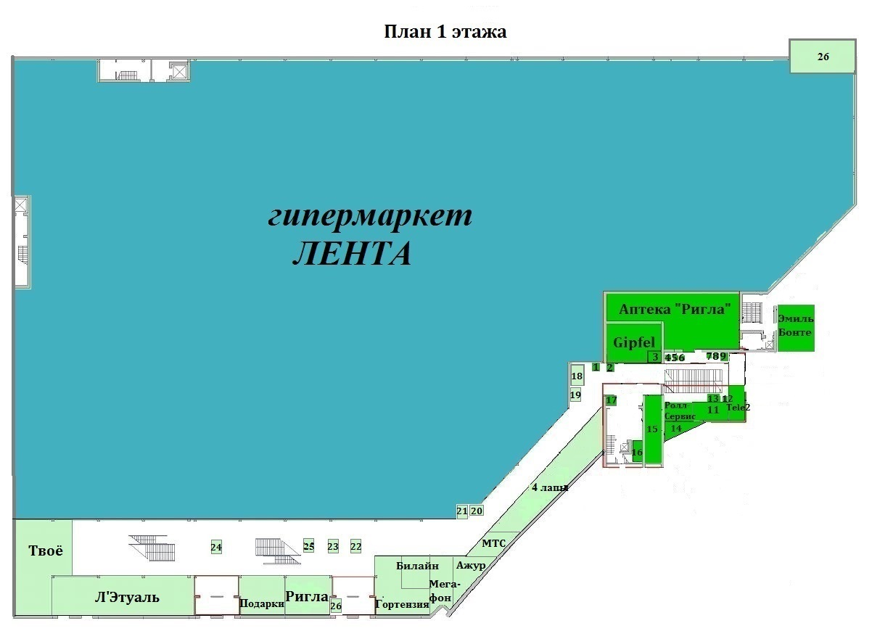
1 | Банкомат ВТБ24
2 | Банкомат Уралсиб
3 | Акбат
4 | Банкомат Сбербанк
5 | Банкомат Россельхозбанк
6 | Банкомат Сбербанк
7 | Банкомат Банк Россия
8 | Банкомат Газпромбанк
9 | Кофейный аппарат
11 | Мастер Минутка
12 | Банкомат Тинькофф
13 | Кофейный аппарат
14 | Плов62
15 | Hobby Games
16 | Цветочный магазин «Белладонна»
17 | Сервисный центр «Иван Брагин»
18 | Чехлы для телефонов
19 | Электронные сигареты
20 | Химчистка Диана
21 | Ремонт телефонов
22 | Чехлы для телефонов
23 | Yota
24 | Соколов
25 | Остров Духи
26 | Озон

